MONOTEISTIČNE RELIGIJE
- Vera v enega boga

- JUDOVSKA RELIGIJA
  - Bog Jahve
  - Najstarejša / prva monoteistična religija - zato so veljali za posebneže
  - Živeli so v palestini

  - Imeli so nesrečno zgodovino:
    - Zasedli so jih Egipčani, Babilonci, Asirci - tam so bili zastonj suženjska delovna sila

  - Niso se veliko upirali
  - Največji upor: l. 70 proti Rimljanom; kazen je bila razrušitev Jeruzalemskega templja in izgon iz Palestine (to je razlog za številne Judovske četrti)

  - (Drugi) Jeruzalemski tempelj (ta ki so ga porušili Rimljani) je zgradil kralj Herod, prvega pa kralj Salomon. Tretjega ni.

  - V templju je bila skrinja zaveze -> deset božjih zapovedi
  - Skoraj vse kar verjamejo (+ zakonodaja, zgodovinske in preroške knjige) je zapisano v Bibliji (stara zaveza)
  - Tistim, ki se strogo držijo teh pravil pravimo Farizeji

  - Pričakujejo odrešnika - Mesijo
  - Verjamejo v angele in hudiča
  - Molijo v sinagogah ali shodnicah

- KRŠČANSKA RELIGIJA
  - Razvije se iz Judovske religije

  - Jezus JE zgodovinska osebnost (vprašanje obstoja Boga pa je stvar Krščanstva)
  - Leta se začnejo z Jezusovim rojstvom (-4 do -7 let napake)

  - Ko je bil Jezus star ~30 let se začne njegovo javno delovanje, da se krstiti Janezu Krstniku. Javno deluje 3 leta, potem ga Rimljani l. 33 javno usmrtijo (križajo ga, kot vse, ki niso Rimski državljani). Usmrtijo ga ker pravi da je božji sin, kar bi ga naredilo v kralja, Judje se pritožijo, Rimljani ga ubijejo. KONEC ZGODOVINSKEGA DOGAJANJA

  - Tudi po njegovi smrti se vera širi še naprej

  - Prvotno Rimljani ne razlikujejo med Judi in Krščani
  - Kasneje dobi Krščanstvo veliko pozornosti in vernikov -> Rimljani jih začnejo preganjat (ker so monoteisti in ne častijo cersarjev kot bogov)
  - Kristjani se skrivajo, navadno v katakombah - podzemnih rovih
  - l. 113 se vse spremeni - Konstantinopel podpiše se Milanski edikt / Tolerančni edikt, ki dovoli Krščanstvo

  - l. 391 Teodozij prepove vse kar ni Krščanstvo
  - Bistvo Krščanstva je zavzeto v NICEJSKI VEROIZPOVEDI (l. 325)
  - Za potrebe centralnega vladanja se uvede Cerkev (kot organizacjija)
  - Znotraj rimskega imperjija je ustanovljenih 5 patriarhatov (vodi jih patriarh)
    - Jeruzalemski
    - Aleksandrijski
    - Rimski
    - Bizantinski
    - Antiohijski

  - Rimski in Bizantinski patriarh se borita za glavnega
  - Jeruzalemski, Aleksandrijski in Antiohijski patriarh kasneje zasedejo Arabci (Islam)

  - Rimski patriarh (počasi) dobi ime Papež
  - 1045 CERKVENI RAZKOL / VELIKA SHIZMA, med vzhodnim in zahodnim Krščanstvom, ki razpade na:
    - zahodu na KATOLIŠKO cerkev
celibat – prepoved poroke za duhovnike
      - V cerkvi latinščina
      - Papež
      - Gregorjanski koledar
      - Latinski križ
      - Celibat je obvezen
      - Zadnji gib križanja na desni

    - vzhodu na PRAVOSLAVNO cerkev
      - V cerkvi domač jezik
      - Patriarh(i) (več, enakopravni)
      - Julijanski koledar
      - Pravoslavni križ
      - Celibat ni obvezen za vse duhovnike
      - Zadnji gib križanja na levi

- ISLAM
  - Koren
  - Mlada - 7st po kr.

  - Začetnik Islama je Mohamed, ostal je brez staršev, zato zanj skrbi stric; živi v Meki
  - ~40 let star gre Mohamed na goro in "se mu pojavi" angel Gabriel ter mu da Alahovo sporočilo, ki ga kasneje zapišejo v sveto knjigo
  - l. 622 pobegne iz Meke pobegne v Medino, saj je "jemal" prihodke prebivalcev Meke (Hedžra)
  - l. 629 ga sprejemejo nazaj v Meko, saj je njegovo število učencev naraslo, vzidati da črni kamen v vogal kaabe (v zahvalo)
  - l. 632 umre

  - Edini primer povezanosti več plemen zaradi vere

  - Vsak musliman je dolžan izpolniti 5 stebrov islama:
    - Izpovedovanje vere
    - Molitev 5x na dan
    - Post v mesecu Ramadan
    - Romanje / Hadž (v Meko)
    - Dajanje miloščine

  - ISLAMIZACIJA -> širjenje islamske vere, kulture, ...
  - Muslimanska država se je širila zelo hitro

PRISELJEVANJE LJUDSTEV
- Huni, Germani, Slovani

- HUNI
  - Sprožijo priseljevanje
  - Azijsko konjeniško pleme
  - Tabor pri Panonski nižini
  - Požgali so Rimska mesta
  - Vladar v najuspešnjejšem obdobju je bil Atila
  - Vse bogastvo so zakopali

- SLOVANI
  - Živeli na območju današnje Ukrajine
  - Agrarna prenaseljenost - premalo zemlje za vse (zato so se začeli seliti)

- GERMANI
  - Poznali so taktiko Rimljanov (najemni vojaki)
  - Živeli so vzhodno od reke Ren
  - Želeli so se preseliti na Rimsko območje
  - PLEMENA:
    - Goti (provzročijo propad Rima)
    - Fandali
    - Angli
    - Sasi
    - Franki

BIZANTINSKA DRŽAVA
- Cesar Justinjan želi obnoviti celotno Rimsko cesarstvo z vojskovodjama Belizar in Nares
- Osvojijo Afrkio, Italijo in Južno Španijo

- Nov način vladanja -> CEZAROPAPIZEM
- Pomoč od Cerkve
- Izdal JUSTINJANOV ZAKONIK - (povzame Rimsko pravo, spremembe zaradi Krščanstva)

- Cerkev Hagija Sofija propadla zaradi Islama -> postane mošeja

- PROPAD
  - napadi ljudstev, naravne nesreče. vojaški pohodi (IKONOKLAZEM)
FRANKOVSKA DRŽAVA
- Naselitev Frankov (Frankovskih plemen v Galiji) v 5st.
- Pri kraj Klovdik - družina MEROVINGI
  - Konec 5st. združi vsa Frankovska plemena
  - Kot prvi bavarski vladar sprejme Krščanstvo; krst v Reimsu
  - Sprejme Salijski zakonik

- V Reimsu kronajo vse francoske kralje do Napoleona
- Širjenje države tudi pod ostalimi vladarji; od Pirenejev do Labe in Alp
- Kraljevo oblast in ozemlje države dedujejo vsi sinovi, oblast se deli in slabi moč države

- MAJORDOM - upravnik kraljevega dvora in poveljnik vojske
- 732 je majordom Karel Martel v bitki pri Poitiersu premagal Arabce
- (vsak cesar / kralj ima svojega majordoma)
- Karel Martel je reformiral vojsko - iz pešcev uvede konjenico

- Položaj majordoma se deduje
- Po Karlu Martelu dobi položaj Pipin Mali (sin), ta se poveže s papežom, premaga Langobarde in mu podeli ozemlje, ta pa ga v zameno okrona za kralja -> KAROLINGI

- KAREL VELIKI
  - sin Pipina Malega
  - 768 - 814

  - Razširi državo na vzhod, širi krščanstvo
  - Najpomebnejši vladar
  - l. 800 (na božični dan) je bil okronan za cesarja

  - Spori z Bizancem - rešeni z mirom v Aachnu l. 812 - Bizanc dobi Benetke in obalo Dalmacije, Franki pa Istro in Dalmacijsko zaledje

  - Za pokristljanjevanje uporablja nasilno Frankovsko metodo
  - Prestolnica v Aachnu

  - Državo razdeli na grofije, vse imajo enotne zakonske predpise - KAPITULARIJE
  - Naloge grofov:
    - Pobirajo davke
    - Zbiranje vojske (za grofije samo z dovoljenjem, mejne grofije pa same ob nevarnosti)

  - KAROLINŠKA RENESANSA
    - Čas vladanja Karla Velikega

    - Prerod Frankovske kulture, Irski menihi
    - Irski menihi ustanavljajo samostane, ki nimajo le verske funkcije ampak so tudi skriptoriji; karolinška minuskula;, lekarne in šole
    - Pokristljanjevanje poteka z bolj prijazno Irsko misionarsko metodo; uporaba domačega jezika, najprej poučevanje o veri

  - Višek razvoja Frankovskega fevdalizma (do sredine 19st.)
    - Naturalno gospodarstvo - vse do razvoja mest ni denarja - blago za blago

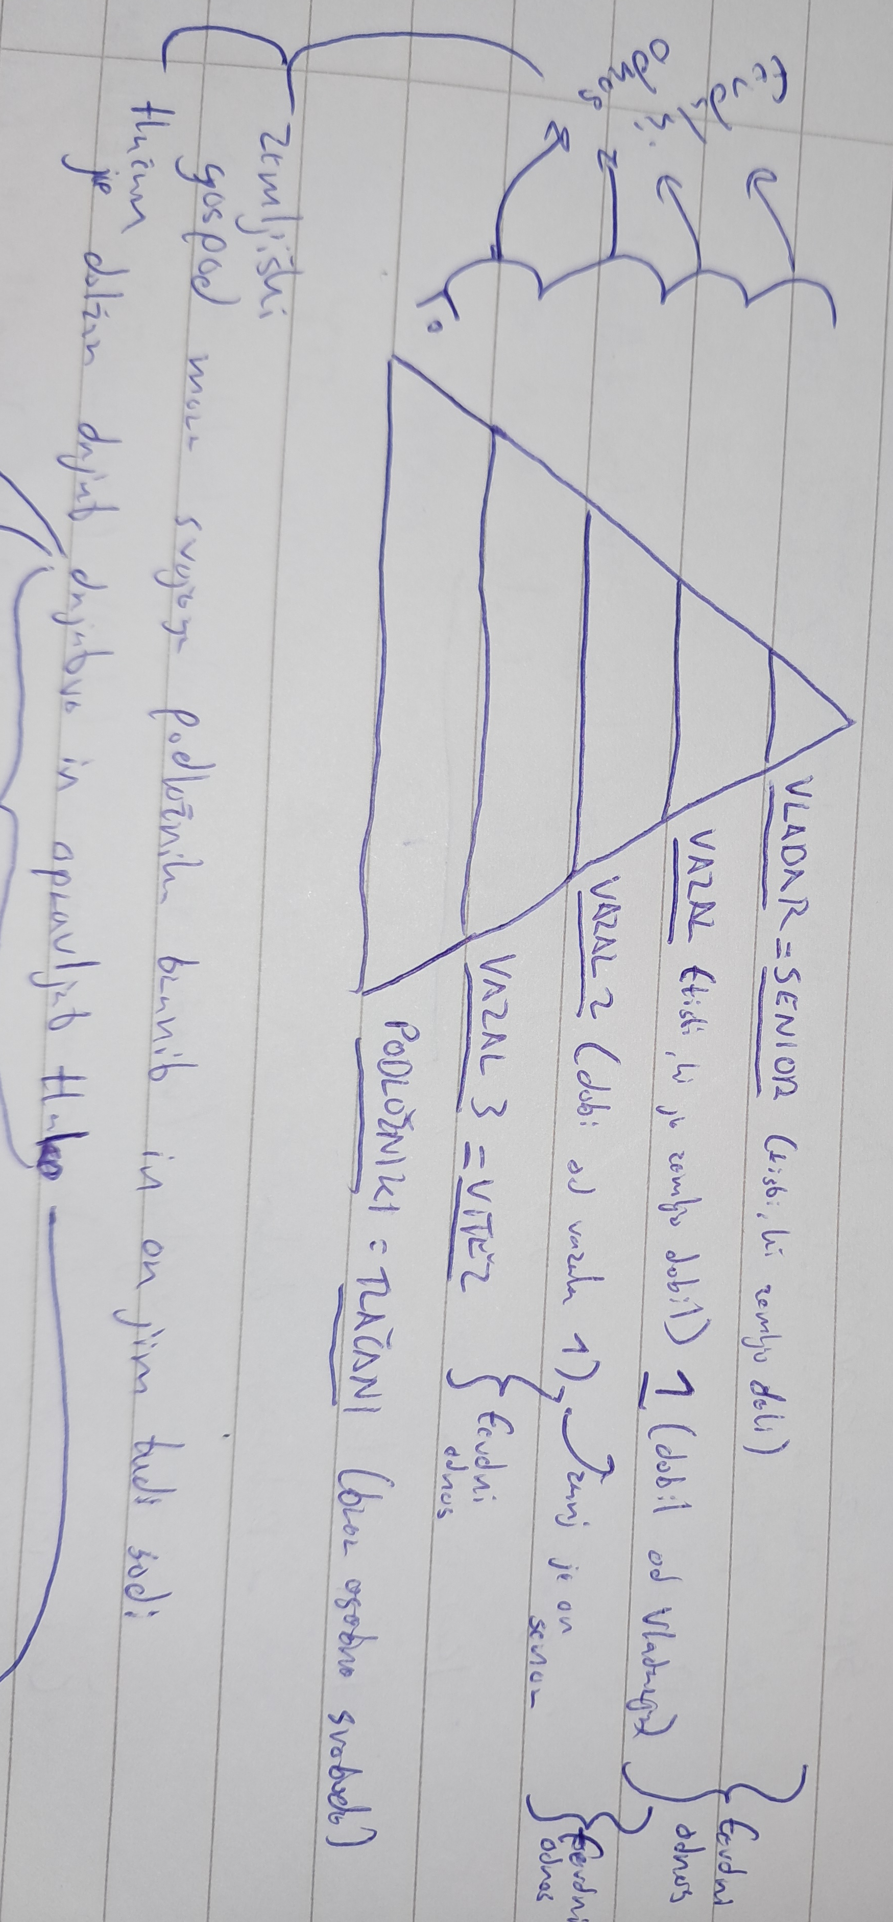
    - Fevd - posest dana v začasno last za opravljanje vojaške službe (beneficij)
    - Alod - posest dana v dedno last
    - Homagij - poseben obred; ko nekdo dobi zemljo od vladarja

    - Senior in vazal
    - Fevdalni in fevdni odnos
    - Fevd je gospodarska, sodna in upravna enota
    - Fevdalni partikulizem je fevdalna razcepljenost
    - Frankovska družvena piramida
    - Zemljiški gospod mora svojega podložnika braniti, on jim tudi sodi

    - Tlačan je dolžan dajati dajatve in opravljati tlako
    - URBAR - zemljiška knjiga, kjer so zapisane tlačanove obveznosti
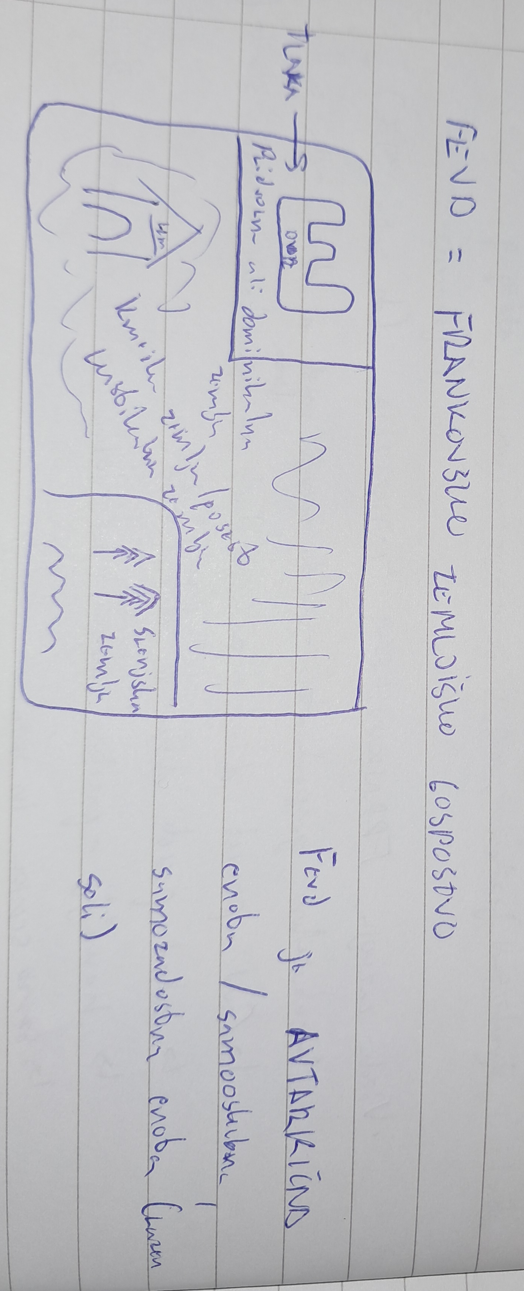
      - Velika prauda - piščanec, žito, ...
      - Mala prauda - jajca, ...
      - Primščina - posmrtnina, dajatev, ki jo, če želijo obdržati kmetijo, po smrti gospodarja kmetije dajo tlačani

    - Izmerjena (nujna) in neizmerjena (po potrebi) tlaka

    - FEVD = FRANKOVSKO ZEMLJIŠKO GOSPOSTVO
      - Na pridvorni / dominikalni zemlji se deli tlaka
      - Srenjska zemlja (gozdovi in reke) je za uporabo vseh v fevdu
      - Kmečka posest / rustikalna zemlja je razdeljena na podložniške kmetije / hube / grunte - je hiša in zemlja, ki ji pripada, od te zemlje dajajo dajatve

  - RAZPAD FRANKOVSKE DRŽAVE
    - Ludvik Pobožni pride na oblast (sin Karla Velikega); vladanje ni njegova prioriteta (vera je)
    - 843 z Verdunsko pogodbo razdeli državo med sinove:
      - Vzhodni del Ludvik Nemški
      - Osrednji del Lothar - hitro izgine (slab v vojskovanju); njegov del se razdeli med ostala dva
      - Zahodnji del Karl Plešasti

RIMSKO NEMŠKO CESARSTVO
- IZUMRTJE KAROLINGOV
  - 911 izumrejo vzhodno Franskovi Karolingi

- OTONSKO / SAŠKA DINASTIJA
  - Obnovitev nekdanjega vzhodno Frankovskega kraljestva
  - Oton I. okronan za nemškega kralja v Aachnu l. 936
  - l. 955 v bitki na Leškem polju pri Augslegru premagajo Ogre (Madžare)
  - l. 962 ga papež okrona za cesarja "Svetega Rimskega cesarstva Nemške narodnosti" (Rimsko-nemškega cesarstva / RNC)
- (OTONŠKI NASLEDNIKI) - SALIJSKA DINASTIJA
  - Salijsko dinastijo nasledijo Staufovci
  - Najpomembnejši staufovec je Friderik I. Barbarossa, ki je vladal do konca 12st.
    - Želi oblast nad severno Italijanskimi mesti in papeži
    - Da si zagotovijo samostojnost se ti povežejo v Lombardsko ligo in cesar mora večkrat v vojno čez Alpe
    - 1177 s papežem Aleksandrom III. v Benetkah sklene mir
    - Umre na poti v sveto deželo, ko je na čelu 3. Križarske vojne

  - Njegov naslednik Henrik VI. se poroči z Normansko princeso Konstancom ki je dedinja Sicilije
  - Nujn sin Friderik II. je eden najbolj izobraženih ljudi v zahodni evropi (Sicilija - vpliv Bizancev, Arabcev, Normanov)

- IZUMRTJE STAUFOVCEV IN ČAS BREZVLADJA
  - 1254 Staufovci izumrejo, začne se čas INTERREGNUMA, ko volilni knezi, ki volijo cesarja ne želijo izvoliti nikogar

  - 1273 je konec brezvladja z izvolitvijo Rudolfa Habsburškega, nepomembnega fevdalca, ki s "pravilnimi porokami", dednimi pogodbami in vojnami pridobiva posest, moč in vpliv

  - 1278 v bitki na Moravskem polju porazi Otokarja II. Premisla in prevzame njegovo posest, ki sega od Češke do Jadranskega morja

  - Rimsko-nemško cesarstvo postaja vse bolj nemško - težišče vpliva je severno od Alp, Italijanska še osvajajo

- SPORI S PAPEŽI
  - Rimsko-nemški cesarji so se imeli za zaščitnike papežev in si dali pravico do LAIČNE INVESTICIJE - ne duhovniki (oni) lahko postavljajo viske cerkvene uradnike

  - Zaostritev spora
    - v 11st.

    - Papež postane Gregor VII., prej je bil menih v samostanu Cluny
    - Želi odpraviti laično investicijo, Henrik IV. takratni rimski cesar mu nasprotuje

    - Papež cesarja izobči - pretrgajo se vse fevdne vezi, ni poroke, ne sme sprejemati sakramentov
    - Cesar papeža odstavi

    - Henrik IV. popusti, papež mu po nekaj dneh čakanja na mrazu v pokorniški obleki odpusti - l. 1077

    - Henrik IV. obljubi da se cesarji ne bodo umešavali v cerkvene zadeve
    - Njegovi potomci se ne menijo za obljubo
    - WORMSKI KONKORDAT (konkordat - sporazum med Cerkvijo in državo) l. 1122:
      - Dokončno odpravi laično investicijo
      - Rimsko-nemški cesar kot senior visoke cerkvene dostojanstvenike postavi na FEVD

ŠPANIJA
- Uvedena stanovska monarhija

- Arabci l . 711 zasedejo veliko večino Pirinejskega polotka; ostanejo Aragon, Leon, Kastilija (te imajo Kristjani)

- REKONKVISTA - ponovno zavzemanje ozemlja
- l. 1492:
  - se rekonkvista dokončno zaključi, ko v Krščanske roke pride še Granada
  - Columb odkrije Ameriko
  - Španci izženejo Jude

- Španija je nastala s poroko Izabele Kastilske in Ferdinanda Aragonskega (malo pred 1492); v častitev poroke financirata Columbovo potovanje

- Cortes(i) - državni stanovi - imajo tako veliko moč, da brez njih zakoni ne morejo stopiti v veljavo
- Španija postane prva absolutna monarhija (brez državnih stanov / cortesa) pod Filipom I.

ANGLIJA
- V času preseljevanja se naselijo Angli in Sasi - dve germanski plemeni

- l. 1066 po bitki pri Hastingsu ju zavzame Vilijem Osvajalec, ki postane Angleški kralj in:
  - Centralizira oblast
  - Razdeli Anglijo na grofije - ki jih vodijo grofi s pomočjo šerifov

- Sledijo drugi Angleški kralji
  - Veliko se vojskujejo predvsem z Francozi (~3/4 Francoskega ozemlja je pod Angleži, več ozemlja imajo v Franciji kot Francoski kralj)
  - Hodijo na Križarske vojne (11st.)

  - Zaradi visokih stroškov vojn povišajo davke
  - Posebej veliko jih poviša Ivan Brezzemlje (ni podedoval zemlje od staršev, saj je po tem, ko je njegov brat Richard Levjesrčen, odšel na vojaški pohod nepričakovano postal Angleški kralj)

  - Ivan Brezzemlje v eni bitki l. 1214 proti Francozom izgubi praktično vse Angleško ozemlje v Franciji
  - Plemiči in duhovščina ga prisilijo da podpiše Magno carto libertatum = Velika listina svoboščine l. 1215. V listini so bile potrjene vse pravice, ki jih je takrat imelo plemstvo in duhovščina, pravice nekaterih mest v Angliji, določen je bil svet 25 baronov / plemičev, ki naj bi poskrbeli, da se kralj drži te listine, ...

